一、正误判断题（每小题1分，共10分。判断下列各小题的叙述正确与否，如正确打“√”，错误打“×”，请将正确答案的代码填入答题卡中。）
- 查看一个Numpy数组的结构（维度形态）是使用np.shape方法。（ ）
- S2 = pandas.Series([25,23,42,21,23],index=[‘Jack’,’Lucy’,’Helen’,’Milky’,’Jasper’]),程序23 in S2的执行结果为True。（ ）

二、单项选择题（每小题1分，共20分。在下列各题中，只有一个选项是正确的，请将正确答案的代码填入括号内，错选不得分。）

14．Pandas有两种常用的数据结构是（ ）。A. ndarray和Series
B. ndarray和DataFrame
C. Series和DataFrame
D. 分片和DataFrame
19．计算Numpy中元素个数的方法是（ ）。
A. np.data() B. np.size
C. np.itemsize D. np.shape
21．若Z = numpy.arange(8)，那么Z = Z[ : :-1]的结果是（ ）。
A. [7 6 5 4 3 2 1 0]
B. [-1 0 1 2 3 4 5 6]
C. [7]
D. [0]
29．Pandas的DataFrame数据类型显示所有列标签的用法是（ ）。
A. columns B. rows
C. index D.head

三、读程序（每题2分，共20分。请在横线处写出程序运行结果。）
39.写出以下numpy程序的运行结果：
import numpy as np
x = np.array([1,5,2])
y = np.array([7,4,1])
z = x + y
z = z*2
print(z)
【39】
40. 使用Pandas创建DataFrame数据如下：
df=pd.DataFrame(np.array([[10,20],[30,40]]),index=['a','b'],columns=['c1','c2'])
显示结果为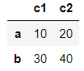，请写出执行以下代码之后的显示结果：
df.columns=[ ' column1 ' , ' column2 ' ]
df.index=[ 0 , 1 ]
print(df [ ' column1 ' ] [ 0 ] )
【40】

四、填空题（每空1分，共10分，请将正确答案填入答题卡中）
44．Numpy中求数据最大值方法为（ 【44】 ）。
49. 导入numpy库并命名为np的语句是（ 【49】 ）。
五、程序填空题（每空2分，共40分，请将正确答案写在答题卡中）

51．创建一个数字全是0的10*10的二维numpy数组，并将其边界部分的数据全部设为1。如图所示：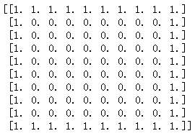
Z = np. 【51】 ((10,10))
Z 【52】 = 0
print(Z)
56.使用pandas读取欧洲杯2012数据Eueo2012.csv，数据如下：
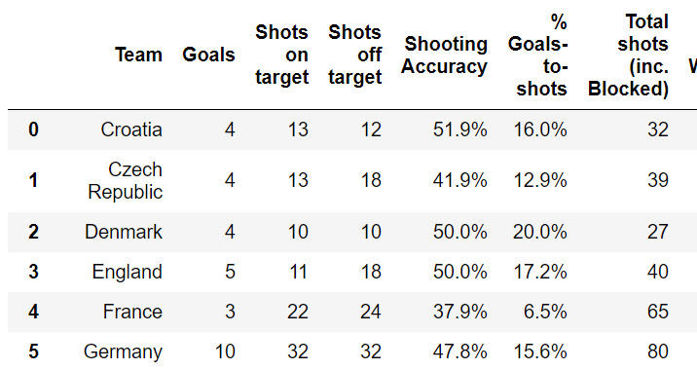
并所以下处理：
（1）使用pandas读取数据
（2）查看所有的列标签
（3）选择第6,7只队（第一只队伍下标为0）
（4）显示England的Shooting Accuracy（进球率数据）
import pandas as pd
euro12 = pd. 【64】 ('data/Eueo2012.csv')
print( 【65】 ) #查看所有的列标签
euro12 = euro12. 【66】 #选择第6,7只队
euro12 = euro12.set_index('Team')
euro12. 【67】

